Notatka prasowa Sulz am Neckar, Listopad 2016

Mechanika z sygnalizacją dźwiękową

KIPP przedstawia nowe pokrętło trójkątne do regulacji momentu obrotowego

Firma HEINRICH KIPP WERK poszerza swój asortyment o praktyczne pokrętło trójkątne do regulacji momentu obrotowego. Sygnalizuje ono osiągnięcie maksymalnego momentu obrotowego, wydając odgłos kliknięcia.

Rozwiązanie mechaniczne zastosowane wewnątrz zaprojektowanego przez firmę KIPP pokrętła trójkątnego do regulacji momentu obrotowego ogranicza moment dokręcania do 5 Nm. Pokrętło może zostać dokręcone tylko z maksymalnym momentem obrotowym. Gdy tylko moment ten zostanie osiągnięty, rozlega się wyraźny sygnał – kliknięcie. Dzięki temu produkt zapobiega niezamierzonemu przekroczeniu określonej wartości granicznej. Pokrętło to znajduje zastosowanie we wszystkich tych miejscach, gdzie wymagana jest zdefiniowana siła zacisku.

Pokrętło trójkątne do regulacji momentu obrotowego firmy KIPP spełnia najwyższe wymogi jakościowe i idealnie wpisuje się w cenioną linię produktów NOVO Grip. Wykonane jest z termoplastu wzmocnionego granulatem szklanym i w wersji standardowej produkowane jest w kolorze ciemnoszarym (RAL 7021).

Zaślepka o tym samym kolorze wykonana jest z termoplastu, a części stalowe – ze stali nierdzewnej hartowanej i polerowanej elektrolitycznie. Gwint wewnętrzny może mieć wymiary M8, M10 lub M12; inne wymiary, a także inne momenty obrotowe i kolory są dostępne na życzenie.

Znaków ze spacjami:
Nagłówek: 72 znaków
Wstęp: 34 znaków
Tekst: 1294 znaków
Łącznie: 1400 znaków

KIPP POLSKA SP. Z O.O.
Przemysław Słaby
ul. Ostrowskiego 7
53-238 Wrocław

Telefon: +48 71 339 21 44
E-mail: przemyslaw.slaby@kipp.pl

.

Dodatkowe informacje i zdjęcia prasowe
Patrz www.kipp.com, region: Niemcy, zakładka: Aktualności/prasa

Foto
KIPP Rękojeści nastawne ergonomiczne z gwintem zewnętrznym
Foto: KIPP

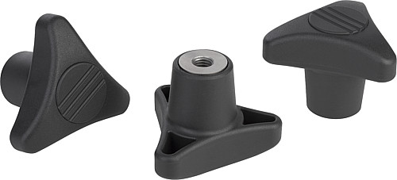 | Plik obrazu:  KIPP-Drehmoment-Dreisterngriff-K1019.jpg
Prawa autorskie: udostępnione do bezpłatnej publikacji w mediach branżowych.
Z prośbą o podanie źródła.

